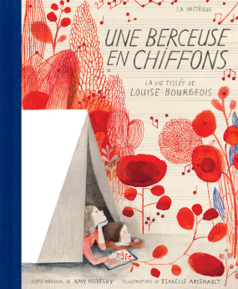**Une berceuse en chiffons : la vie tissée de Louise Bourgeois**

**Amy Novesky et Isabelle Arsenault**

La Pastèque

9782923841915

42 pages

18 euros

Date de parution : 01/09/2016

*15 septembre 2016*

Empreinte de douceur, d'une nostalgie mélancolique totalement bouleversante, l'histoire **d'Amy Novesky,** sublimée par les superbes illustrations **d'Isabelle Arsenault**, délicates, expressives et en même temps très sobres, élégantes et subtiles, offre un beau moment de lecture.

Inspiré de la vie de l'artiste **Louise Bourgeois**, l'album raconte avec sensibilité la relation exclusive qu'entretenait Louise avec sa mère et l'environnement préservé et bucolique, source d'épanouissement et d'inspiration dans lequel elles restauraient des tapisseries et apprenaient ensemble l'art de tisser. *"La mère de Louise était sa meilleure amie".*

Une écriture poétique, manuscrite et fine, presque fragile, des couleurs discrètes (principalement, le rouge, le rose et le bleu), naturelles, des fils colorés, des tissages raffinés se mêlent et se démêlent en un mouvement gracieux, retenu.

Les souvenirs se succèdent, douloureux et en même temps révélateurs, inspirateurs de l'œuvre tout entière de l'artiste.

Si le livre est parcouru d'une infinie tristesse, comme habité par le deuil insurmontable de la mère, il contient également toute la puissance créatrice de l'artiste pour combler l'absence, atténuer le chagrin, les blessures de l'enfance, résister au désespoir et se construire enfin.

En refermant l'album, les araignées paraîtront soudainement moins effrayantes au jeune lecteur (à partir de 6 ans) et surtout, pour l'adulte qui l'accompagne, l'envie d'en savoir plus sur l'artiste Louise Bourgeois, irrépressible et intense. Presque magique.

Cécile Pellerin

**Une berceuse en chiffons,Amy Novesky et Isabelle Arsenault,** La Pastèque**,** 9782923841915

Jeunesse, Canada